Các file/thư mục có sẵn
- package.json: sinh ra khi chạy npm init, mô tả project, dependencies, scripts.
- package-lock.json: sinh tự động khi cài thư viện bằng npm install.
- node_modules/: sinh tự động khi cài thư viện, chứa toàn bộ dependencies.
Các file/thư mục phải tự tạo
- server.js: file entry point, khởi động server HTTP.
- routes/: chứa định nghĩa các đường dẫn (ví dụ routes.js, hoặc chia nhỏ userRoutes.js, productRoutes.js).
- controllers/: chứa các hàm xử lý logic cho từng route.
- models/: nếu có dữ liệu, tạo để quản lý (ví dụ kết nối DB, khai báo schema).
- views/: nếu render giao diện (ví dụ dùng template engine như EJS).
- public/: nếu có static files (CSS, JS, hình ảnh).

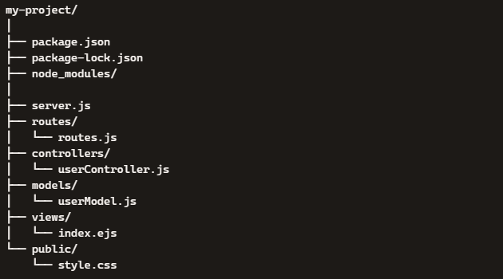

Thứ tự thực thi
- Node.js chạy server.js.
- server.js import routes.js.
- Khi có request:
  - server.js phân tích URL → tìm route trong routes.js.
  - Route gọi hàm trong controller.
  - Controller có thể gọi model để lấy dữ liệu.
  - Controller trả kết quả (HTML hoặc JSON).
- Nếu có view, controller render file .ejs.
- Nếu là static file (CSS, JS), server phục vụ trực tiếp từ public/.

Server.js
django, spring boot khởi tạo đã có sẵn file chạy chương trình manage.py, MyprojectApplication.java rồi, có sẵn cả code.
Node.js mới chỉ là môi trường thực thi, chưa phải framework nên bạn vẫn phải tự tạo và code server.js

